1. Lưu biểu đồ Gantt (đã tùy chỉnh các thanh nhiệm vụ) vào tập tin MSSV_LAB51.docx.

Vào Copy -> Chọn Copy Picture

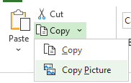

Thiết lập các thông tin như sau:

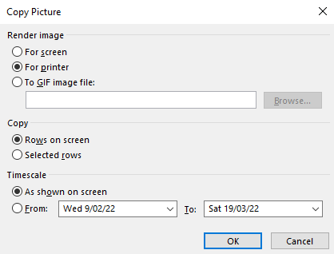

Dán ảnh vào Word:



1. **Lâm Thanh Sang thực hiện những nhiệm vụ nào? Liệt kê:**

Vào View -> Chọn Resoucre Usage

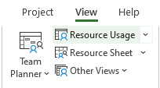

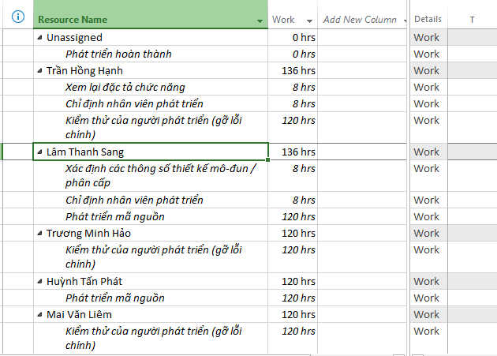

Các nhiệm vụ của Lâm Thanh Sang:

“Xác định các thông số thiết kế mô-đun / phân cấp”

“Chỉ định nhân viên phát triển”

“Phát triển mã nguồn”

**a. Số giờ làm việc theo kế hoạch, mức lương chuẩn, chi phí theo kế hoạch cho từng nhiệm vụ mà Sang thực hiện?**

Trong ô AddColumn -> Nhấp chuột phải chọn Insert Column

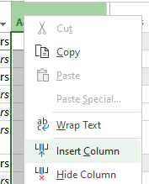

Chèn Standard Rate và Cost để xem dữ liệu:

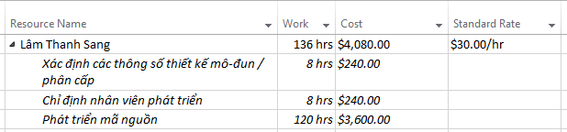

Số giờ và chi phí từng nhiệm vụ:

“Xác định các thông số thiết kế mô-đun / phân cấp”: 8h, $240.00

“Chỉ định nhân viên phát triển”: 8h, $240.00

“Phát triển mã nguồn”: 120h, $3,600.00

**b. Tổng số giờ làm việc theo kế hoạch và tổng chi phí theo kế hoạch cho tất cả những nhiệm vụ mà Sang thực hiện?**

Tổng số giờ và chi phí của Sang là: 136h, $4,080.00

1. **Với nhiệm vụ “Phát triển mã nguồn”, hãy liệt kê:**

Trong tab Task -> Trong View -> Chọn Task Usage

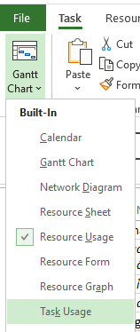

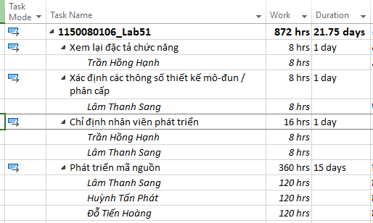

Các thành viên được phân công:

Huỳnh Tấn Phát

Lâm Thanh Sang

Đỗ Tiến Hoàng

1. **Số giờ làm việc theo kế hoạch, mức lương chuẩn, chi phí theo kế hoạch của từng thành viên thực hiện nhiệm vụ này?**

Trong View -> Chọn Resource Usage -> Chèn Standard Rate và Cost để xem dữ liệu:

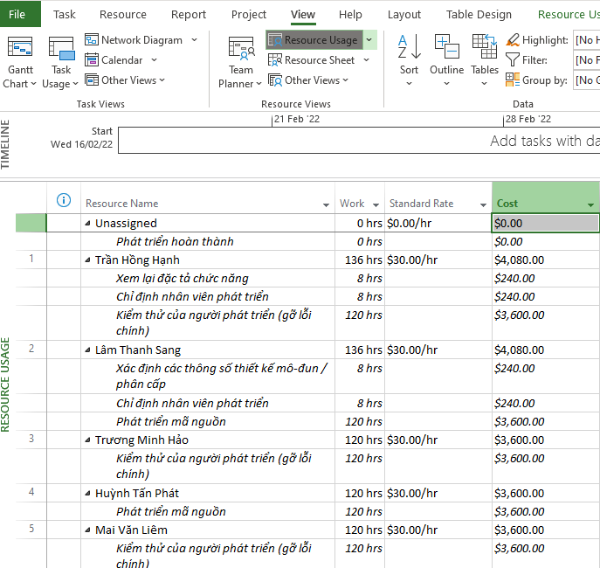

Kết quả:

|  |  |  |  |
| --- | --- | --- | --- |
| **Resource Name** | **Work** | **Std. Rate** | **Cost** |
| Huỳnh Tấn Phát | 120h | $30/hr | $3,600 |
| Lâm Thanh Sang | 120h | $30/hr | $3,600 |
| Đỗ Tiến Hoàng | 120h | $30/hr | $3,600 |

**b. Tổng số giờ làm việc theo kế hoạch và tổng chi phí theo kế hoạch để thực hiện**

**nhiệm vụ này?**

Tổng giờ và chi phí của nhiệm vụ: 360h, $10,800

1. **Với nhiệm vụ “Kiểm thử của người phát triển”, hãy:**

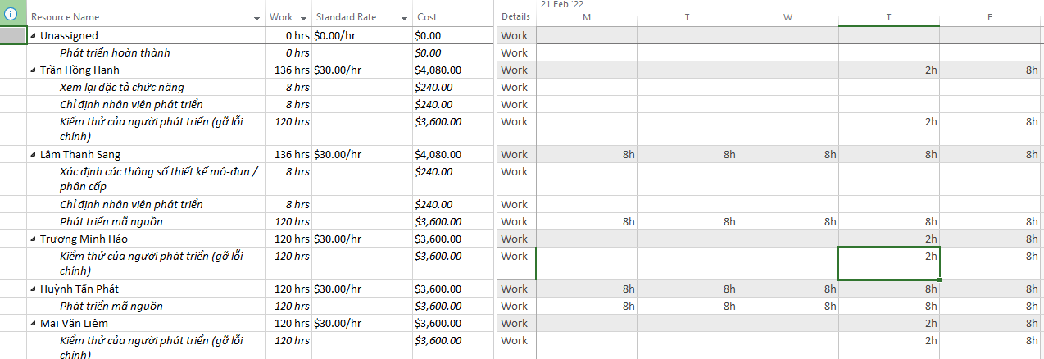

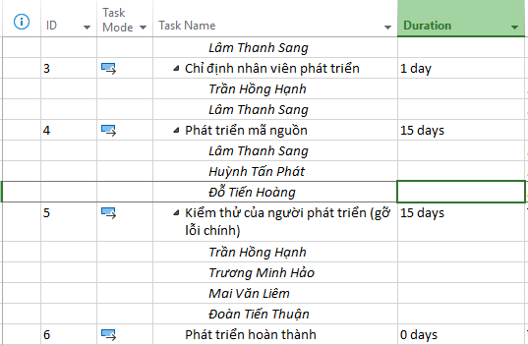

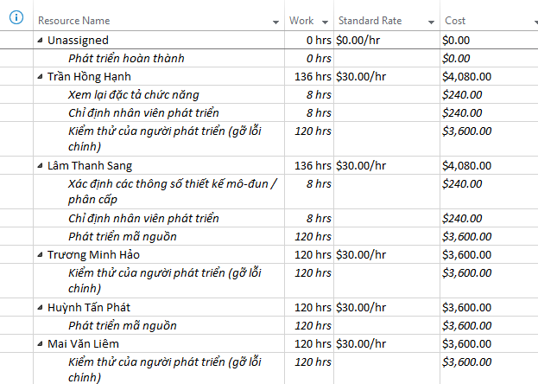

1. **Xác định những ngày làm việc và số giờ làm việc cụ thể của từng người?**

|  |  |  |  |
| --- | --- | --- | --- |
| **Tên nhân viên** | **Khoảng thời gian làm việc** | **Số giờ làm việc mỗi ngày** | **Tổng số giờ làm việc (Work)** |
| **Trương Minh Hào** | 24/02/2022 → 17/03/2022 | Ngày 24/02: **2h**, từ 25/02 trở đi: **8h/ngày** | 120h |
| **Mai Văn Liêm** | 24/02/2022 → 17/03/2022 | Ngày 24/02: **2h**, từ 25/02 trở đi: **8h/ngày** | 120h |
| **Đoàn Tiến Thuận** | 24/02/2022 → 17/03/2022 | Ngày 24/02: **2h**, từ 25/02 trở đi: **8h/ngày** | 120h |
| **Trần Hồng Hạnh** | 24/02/2022 → 17/03/2022 | Ngày 24/02: **2h**, từ 25/02 trở đi: **8h/ngày** | 120h |

1. **Tại sao vào ngày 24/02/2022, mỗi người chỉ làm 2 tiếng?**

Nhiệm vụ “Kiểm thử của người phát triển (gỡ lỗi chính)” có mối quan hệ 4FS–11.25 days với nhiệm vụ “Phát triển mã nguồn”.

Điều này có nghĩa là nhiệm vụ kiểm thử bắt đầu sớm hơn 11.25 ngày trước khi nhiệm vụ phát triển mã nguồn kết thúc.

Vì vậy, vào ngày 24/02/2022, các lập trình viên vẫn đang tham gia phần cuối của công việc “Phát triển mã nguồn”.

Để tránh trùng lặp và vượt quá giới hạn 8 giờ làm việc/ngày, Microsoft Project tự động giảm thời gian làm cho nhiệm vụ mới xuống còn 2 giờ trong ngày 24/02.

Từ ngày hôm sau (25/02/2022) trở đi, khi nhiệm vụ “Phát triển mã nguồn” kết thúc, các nhân viên có thể dành toàn bộ thời gian (8h/ngày) cho công việc kiểm thử.